**LAMPIRAN OUTPUT PROGRAM**

* 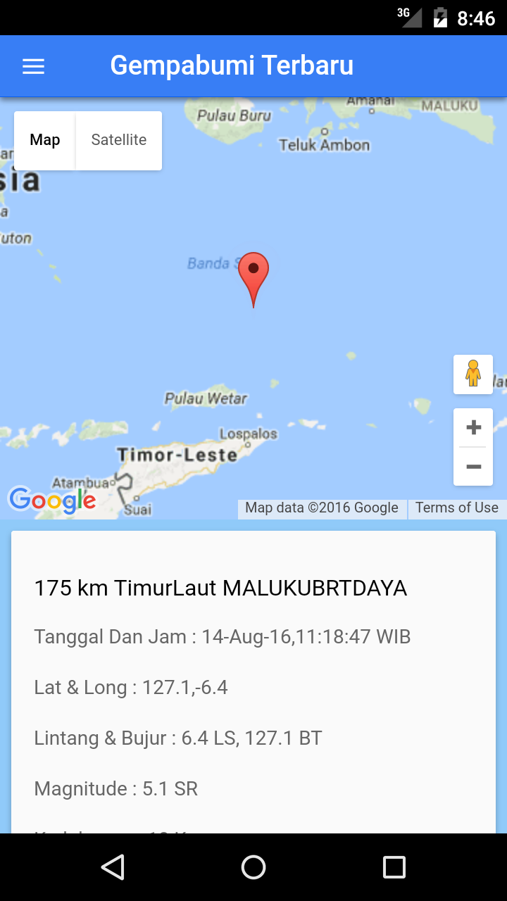**Tampilan Gempabumi Terbaru**
* 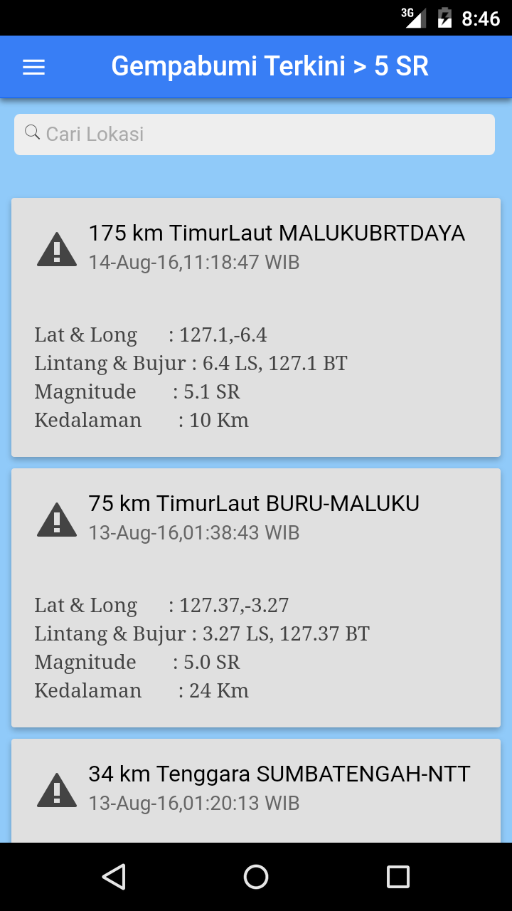**Tampilan Gempabumi Terkini > 5 SR**
* 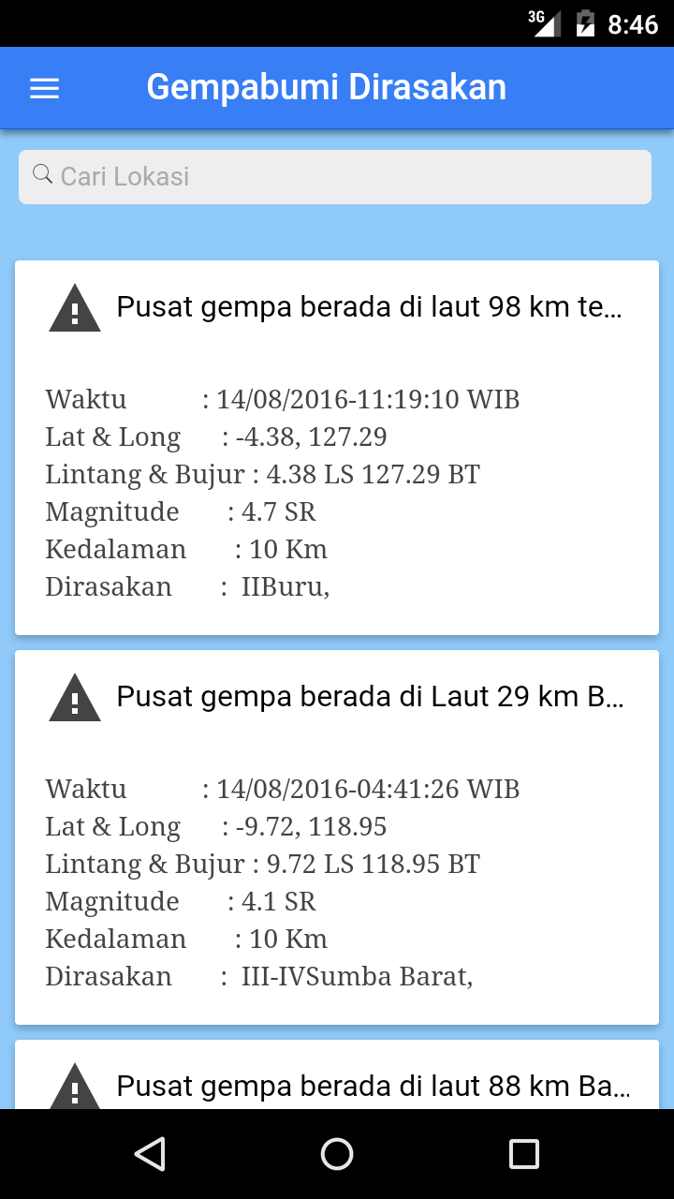**Tampilan Gempabumi Dirasakan**
* 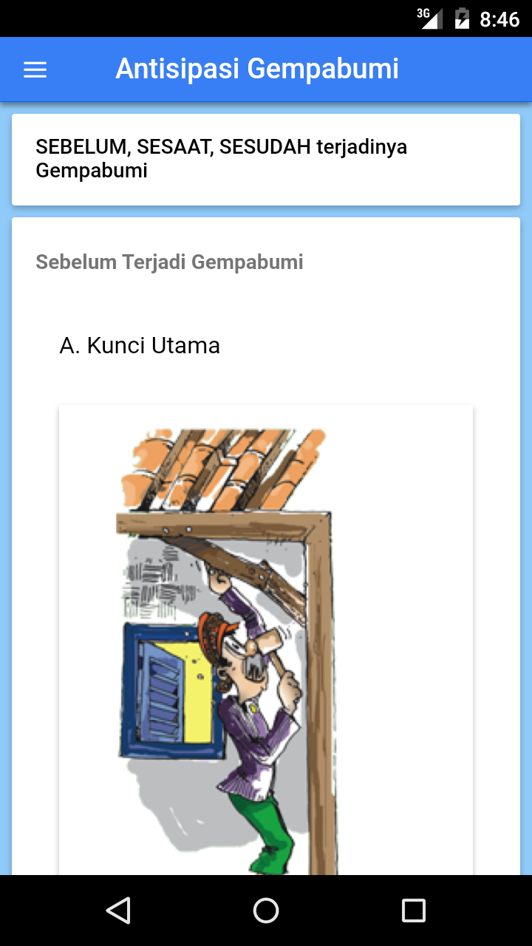**Tampilan Antisipasi Gempabumi**
* 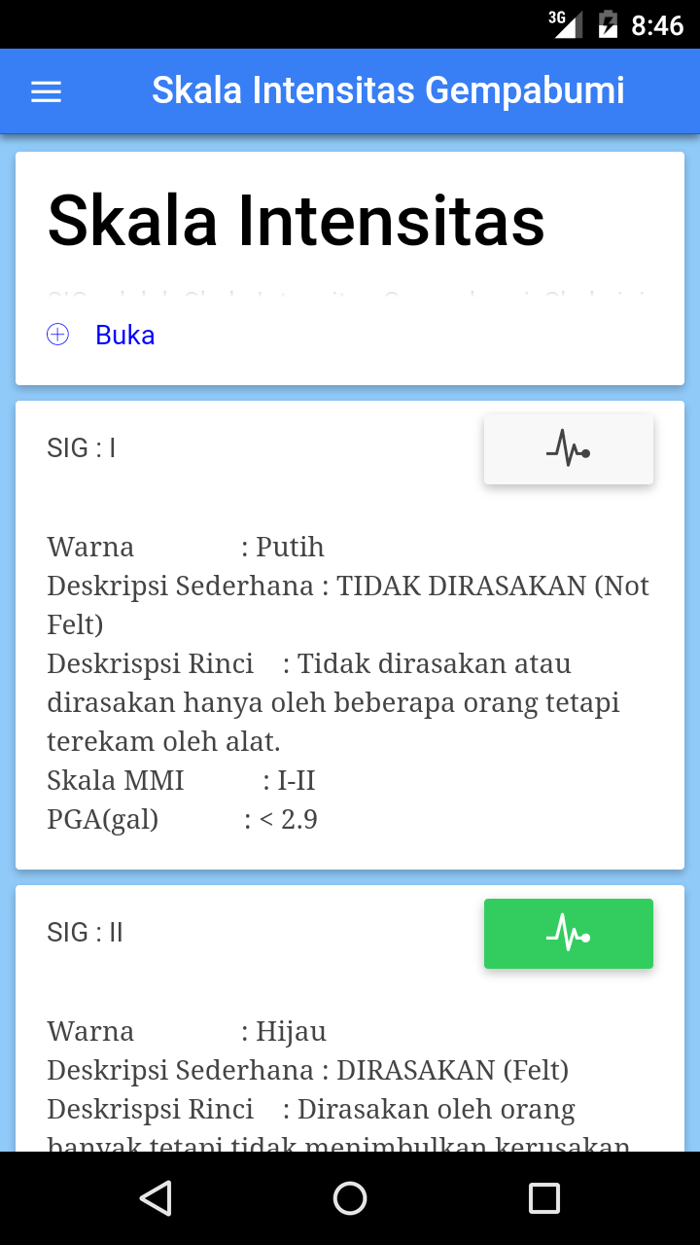**Tampilan Skala Intensitas Gempa**
* 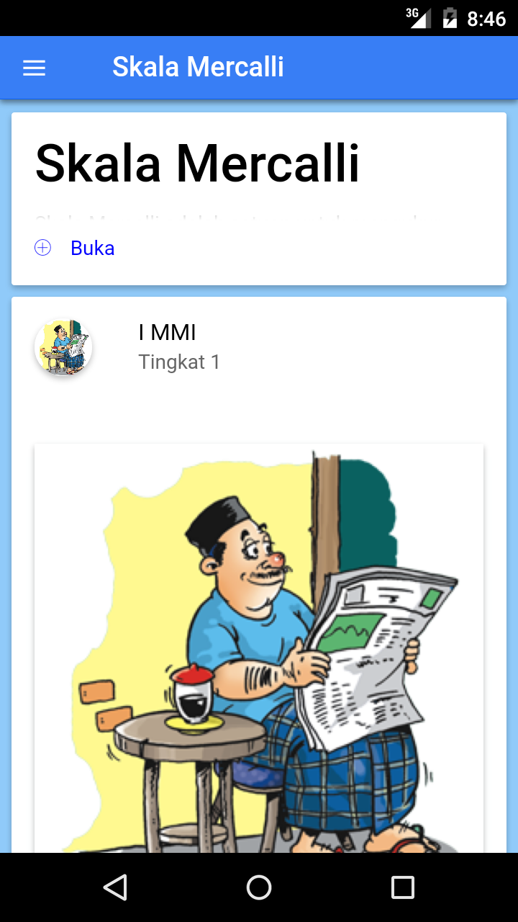**Tampilan Skala Mercalli**
* 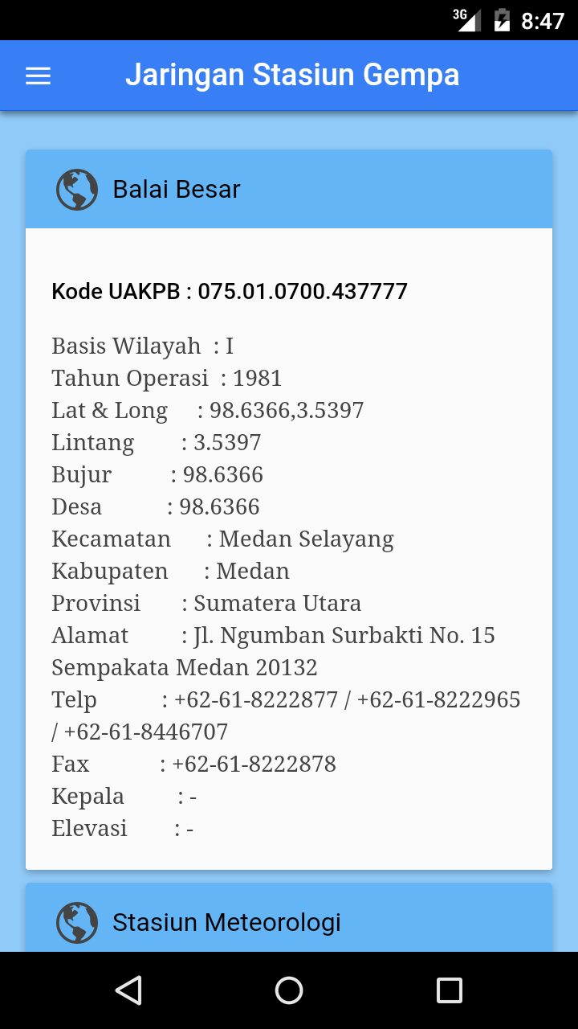**Tampilan Jaringan Stasiun**
* 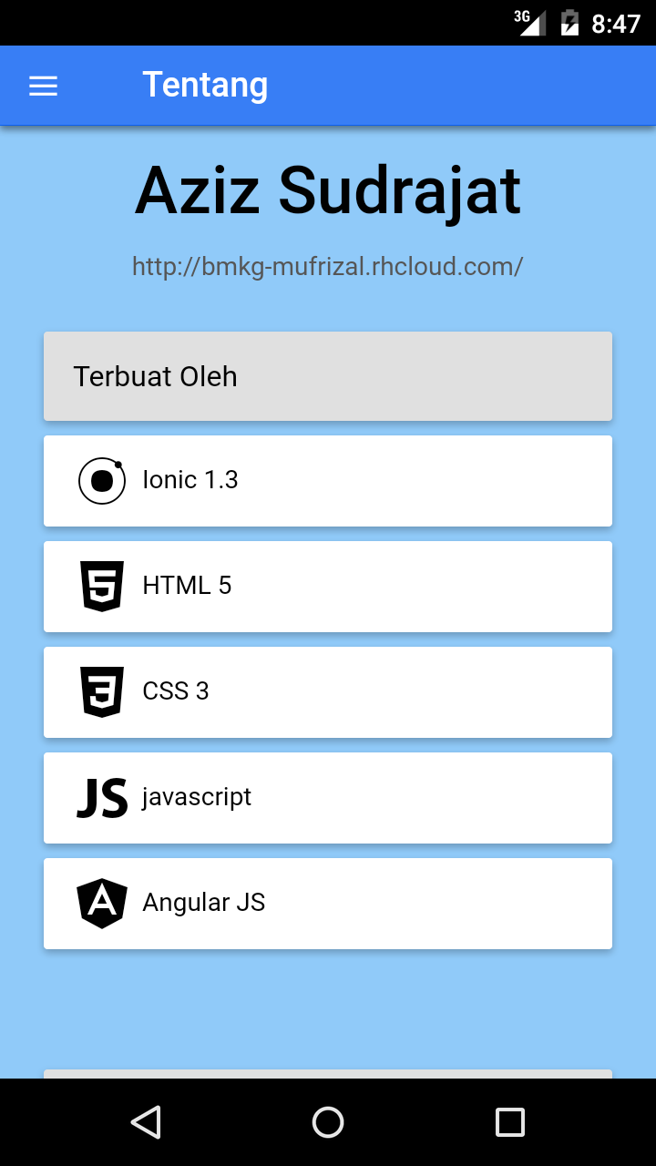**Tampilan Tentang**
* **Tampilan Splashscreen**
* 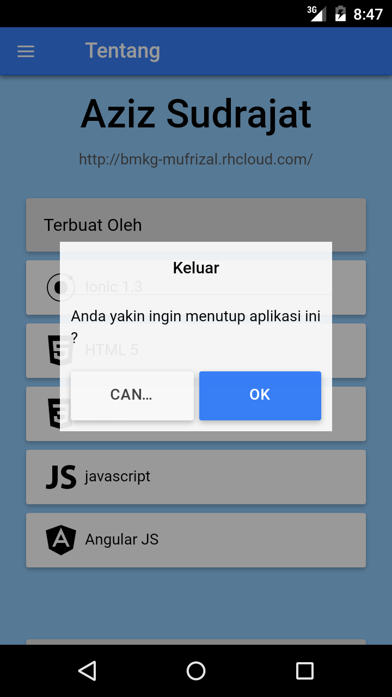**Tampilan Popup Keluar**